|  |
| --- |
| **ĐẠI HỌC QUỐC GIA HÀ NỘI**  **TRƯỜNG ĐẠI HỌC CÔNG NGHỆ**    **Họ và Tên: Đỗ Mạnh Đoan**  **MSSV: 22027542**  **Lớp học: K67E-RE**  **ĐỀ TÀI: THIẾT KẾ VÀ XÂY DỰNG ROBOT 2 CHÂN**  **BÁO CÁO BÀI TẬP LỚN CUỐI KỲ**  **MÔN HỌC: CÁC CƠ CẤU CHẤP HÀNH ROBOT**  **Giảng viên hướng dẫn: TS. Huỳnh Bá Phúc**  **HÀ NỘI - 2024** |

**MỤC LỤC**

**CHƯƠNG 1: GIỚI THIỆU CHUNG** **1**

1.1: Robot 2 chân và ứng dụng 1

1.2: Lý do chọn đề tài 1

**CHƯƠNG 2: THIẾT KẾ ROBOT 2 CHÂN** **2**

2.1: Ý tưởng và đối tượng thiết kế 2

2.2: Mục đích thiết kế 3

2.3: Hình ảnh thiết kế 3

**CHƯƠNG 3: GIẢI PHÁP KỸ THUẬT** **4**

3.1: Linh kiện cần thiết và lý do sử dụng 4

3.2: Thiết kế cơ khí 6

3.3 Những điểm chú ý trong khi lắp ráp 7

3.4: Sơ đồ kết nối 10

**CHƯƠNG 4: THIẾT LẬP ĐIỀU KHIỂN ROBOT** **11**

4.1: Thiết lập vị trí ban đầu 11

4.2: Điều khiển 12

**CHƯƠNG 5: KIỂM THỬ VÀ KẾT QUẢ** **13**

5.1: Quá trình kiểm thử 13

5.2: Các kết quả đạt được 13

5.3: Kết quả đang tiến hành làm 14

**CHƯƠNG 6: LỜI CẢM ƠN** **16**

**TÀI LIỆU THAM KHẢO** **16**

# 

# 

# 

# 

# **CHƯƠNG 1: GIỚI THIỆU CHUNG**

Ở chương này, em sẽ trình bày về tổng quan cái nhìn về robot 2 chân và lý do em chọn đề tài này

## **1.1: Robot 2 chân và ứng dụng**

Robot 2 chân là một loại robot di động được thiết kế để mô phỏng cách di chuyển của con người. Chúng được phát triển để có thể đứng vững và di chuyển linh hoạt như đi bộ, chạy bộ, và giữ cân bằng trên nhiều loại bề mặt khác nhau.

Các robot 2 chân được chế tạo tùy theo mục đích sử dụng như học tập, nghiên cứu, sử dụng để phục vụ con người do đó khung chân và hệ thống động cơ sẽ được làm từ các vật liệu khác nhau và các loại động cơ khác nhau sao cho phù hợp với nhu cầu. Hệ thống động cơ được dùng để điều khiển các khớp nối ở chân, giúp robot thực hiện các cử động. Quá trình điều khiển được thực hiện thông qua việc gửi tín hiệu từ bộ điều khiển trung tâm (vi xử lý) đến các động cơ, điều khiển góc quay và tốc độ. Các cảm biến như gia tốc kế, cảm biến lực và cảm biến áp suất được tích hợp để theo dõi vị trí, góc nghiêng và tốc độ di chuyển của robot, giúp duy trì cân bằng và thực hiện các thao tác chính xác.

Trong học tập và nghiên cứu, robot 2 chân được sử dụng để thử nghiệm và giúp trang bị cho mọi người các kiến thức, kỹ năng về thiết kế, chế tạo, phân tích cơ cấu chuyển động, các bài toán động học và điều khiển, qua đó giúp phát triển những kỹ năng liên quan đến robotics. Trong thực tế, những robot này thường được sử dụng trong các nghiên cứu cũng như trong các ứng dụng thực tế như trợ giúp người làm các công việc trong các dây chuyền tự động, thực hiện nhiệm vụ trong môi trường nguy hiểm, hoặc tham gia vào các trò chơi, giải trí và dịch vụ...

## **1.2: Lý do chọn đề tài**

Robot 2 chân là đề tài khá khó, tuy nhiên đang dần phổ biến trong những năm gần đây. Việc lựa chọn robot 2 chân là sẽ giúp bản thân tìm hiểu được cơ cấu hoạt động của các khớp, cách kết hợp giữa các khớp với nhau để tạo ra các hành động, cách mà robot có thể cân bằng như nào… Qua đó có thể giúp em rèn luyện được những kỹ năng cần thiết về chuyên ngành của mình.

# **CHƯƠNG 2: THIẾT KẾ ROBOT 2 CHÂN**

Ở chương này, em sẽ trình bày về ý tưởng, đối tượng, mục đích, hình ảnh thiết kế robot

## **2.1: Ý tưởng và đối tượng thiết kế**

Đối với dự án này, em dựa trên cơ cấu chuyển động của robot 2 chân và cách chuyển động của con người. Từ đó em quyết định thiết kế robot 2 chân của riêng mình:

* Robot gồm 2 chân với mỗi chân có 4 bậc tự do
* Nguồn dẫn động là động cơ servo

Cấu tạo của mỗi chân:

* Khớp hông ngang: Thực hiện chuyển động xoay trái/phải, hỗ trợ di chuyển ngang
* Khớp hông dọc: Thực hiện chuyển động xoay trước/sau, hỗ trợ bước đi
* Khớp gối: Thực hiện cơ chế gập và duỗi, giúp robot bước đi
* Khớp cổ chân: Điều chỉnh góc nghiêng bàn chân

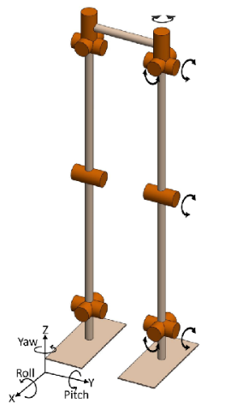

Hình ảnh tham khảo để lên ý tưởng thiết kế các khớp quay quanh các trục

## **2.2: Mục đích thiết kế**

* Thiết kế sao cho robot 2 chân có kích cỡ nhỏ, phục vụ nhu cầu học tập, tìm hiểu và có thể chế tạo từ những vật liệu đơn giản.
* Tìm hiểu và khảo sát cơ cấu chuyển động của các khớp đối với từng chân của robot.
* Robot có thể đứng thẳng được và cân bằng.
* Robot có thể kết hợp các khớp với nhau để tạo ra các động tác bước đi thẳng, bước đi ngang, nhún người, cúi chào…

## **2.3: Hình ảnh thiết kế**

Đối với dự án này, sau khi lên ý tưởng thiết kế xong thì em sử dụng phần mềm Solidwork để thiết kế bản vẽ các part 3D rời. Đối với bản vẽ này, em đã cố gắng thiết kế sao cho tối ưu nhất để có thể triển khai thực tế mà vẫn đảm bảo được các khớp xoay đúng theo ý muốn. Sau đó em assembly các part lại thì được kết quả như sau:

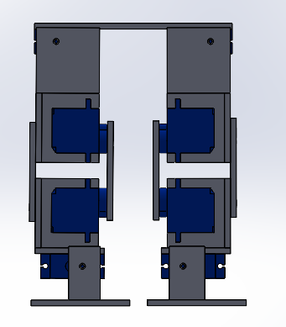

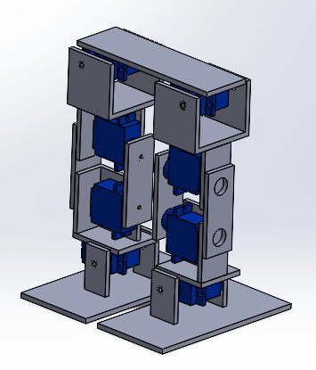

Hình ảnh sau robot sau khi thiết kế bằng solidwork

# **CHƯƠNG 3: GIẢI PHÁP KỸ THUẬT**

Ở chương này em sẽ trình bày linh kiện cần thiết, thiết kế cơ khí và những điểm chú ý trong quá trình lắp ráp robot thực tế

## **3.1: Linh kiện cần thiết và lý do sử dụng**

**a, Vi điều khiển Arduino uno**: cung cấp số lượng các chân I/O đủ dùng trong dự án trên, kích thước nhỏ gọn và dễ sử dụng.

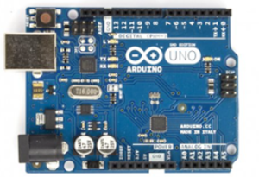

**b, Động cơ servo SG90**: Dùng động cơ servo làm động cơ dẫn truyền, đóng vai trò là các khớp nâng, khớp xoay, việc lựa chọn động cơ phải đáp ứng đủ lực để di chuyển.

Tổng khối lượng robot sau khi ước lượng khối lượng tất cả linh kiện, động cơ, dây, cảm biến… là khoảng 450g, mà chiều dài chân theo bản vẽ là khoảng hơn 14cm, trong khi động cơ SG90 có lực momen xoắn tối đa khi hoạt động ở 6V là 1.8 kg/cm. Dự trừ đi cả hiệu suất thực tế thì việc lựa chọn động cơ này là đủ tải. → Đã kiểm thử thành công với robot thực tế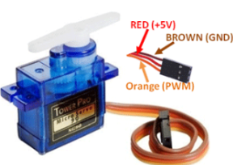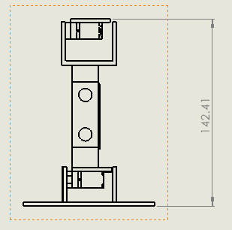

**c, Cảm biến gia tốc góc MPU6050**: Để đo góc nghiêng, giúp phản hồi để robot cân bằng

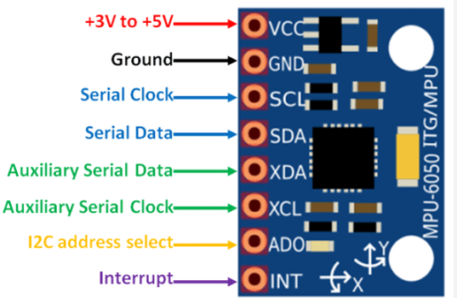

**d, Sử dụng nguồn rời gồm 2 viên 18650**(3,7V - tối đa 4,2V) mắc nối tiếp tương đương 7,4V đủ để cung cấp nguồn ngoài cùng cấp cho toàn bộ linh kiện và dung lượng 2000mah là đủ để hoạt động trong thời gian cần thiết → Đã kiểm thử và hoạt động được vài giờ.

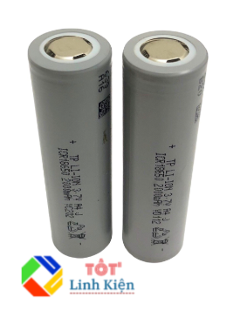

**e, Breadboard**: giúp dễ dàng đi dây và kiểm tra các kết nối giữa nguồn, vi xử lý arduino và servo motor. Nó cũng hỗ trợ việc quản lý các chân tín hiệu PWM.

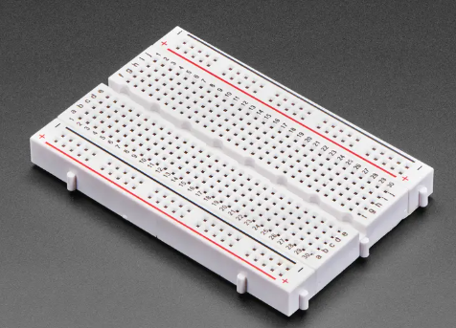

**g, Một số linh kiện khác:**

* Công tắc: dễ dàng bật/tắt hệ thống
* Tấm fomex có độ dày 3mm: việc lựa chọn đồ dày như vậy là đủ cứng hơn so với loại 2mm và dễ dàng thi công hơn so với loại 5mm.
* Keo 502, keo nến, vít, ốc… để gia cố các phần cần thiết

## **3.2: Thiết kế cơ khí**

* Về cơ bản robot sẽ gồm 4 servo mỗi chân, tổng sẽ gồm 8 servo. Mỗi servo sẽ được gắn vào các bề mặt fomex.
* 2 servo hông trên sẽ gắn vào thanh ngang kết nối giữa 2 chân, giúp robot di chuyển cả chân sang ngang 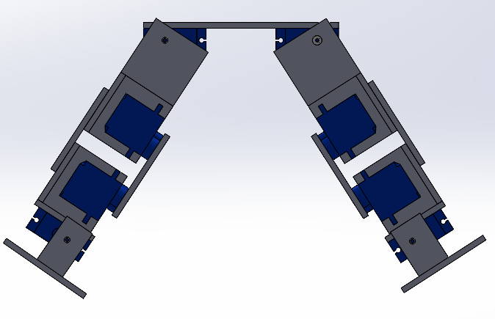

Hình ảnh sau khi cho robot nhấc 2 chân sang ngang

* 4 servo ở cẳng chân sẽ gắn vào miếng chữ L quanh servo và 2 thanh liên kết. 1 đầu dùng để kết nối giữa động cơ, 1 đầu dùng để làm trục vòng bi giúp quay cân đối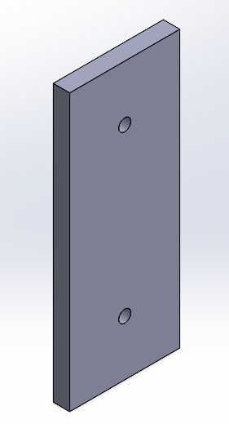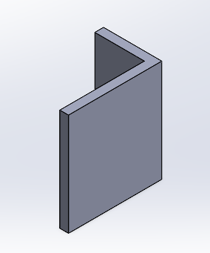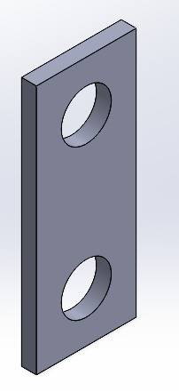

Hình ảnh các part liên kết ở cẳng chân

* 2 servo cổ chân gắn với bàn chân giúp di chuyển độ nghiêng của chân robot
* Robot sẽ gồm 1 miếng đệm ở bàn chân giúp đứng dễ dàng

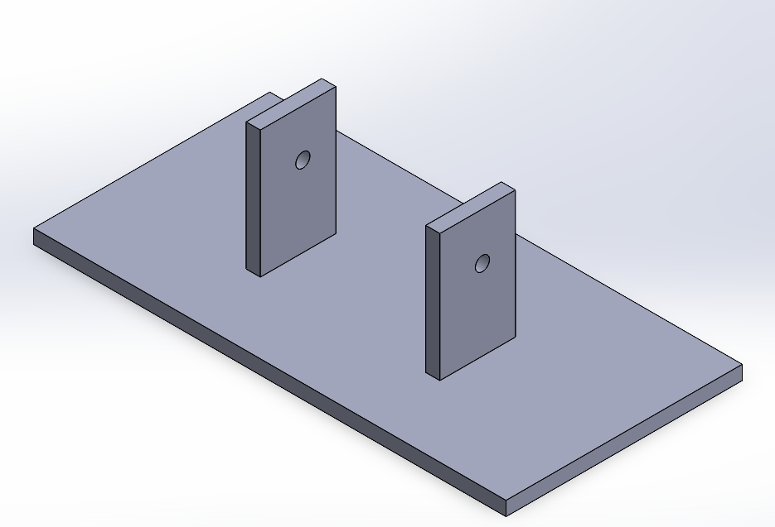

Hình ảnh miếng đệm ở bàn chân robot

## **3.3 Những điểm chú ý trong khi lắp ráp**

* Do mỗi động cơ servo SG90 chỉ xoay được 1 trục nên em dùng máy khoan đúng 1 lỗ đối xứng như bản thiết kế và sử dụng vòng bi ở phía đối diện để làm trục trục quay đối xứng cho robot, giúp robot xoay cân đối hơn.
* Ở mỗi đầu quay của động cơ, em gắn thêm bộ cánh tay đi kèm servo từ đó tạo lực kéo các khối mạnh hơn, tuy nhiên cần phải dính thật chặt cánh tay đó với link liên kết nếu không sẽ bị chệch đi khi xoay nhiều
* Phần MPU hơi bị lệch 1 xíu, do đó em đã thêm 1 miếng giấy đệm thêm để cho góc lệch ban đầu tốt hơn
* Sử dụng keo 502, keo nến, vít, ốc.. để gia cố cho toàn bộ vị trí liên kết cần thiết.
* Do làm bằng fomex nên sẽ có sai số kỹ thuật khi cắt ghép thủ công

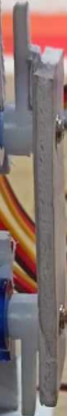

Hình ảnh servo gắn thêm bộ cánh tay đi kèm và hình ảnh trục vòng bi

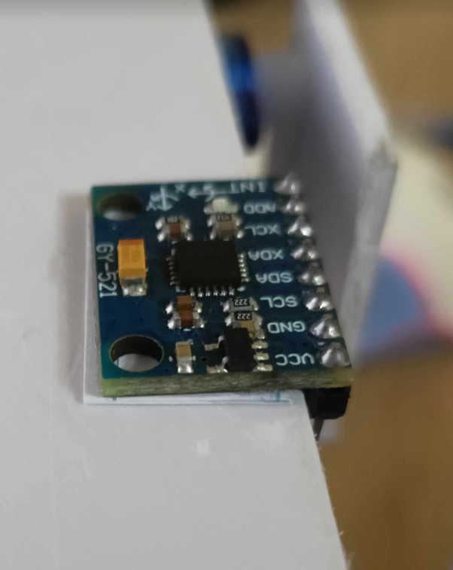

Hình ảnh đệm thêm 1 miếng giấy giúp góc nghiêng ban đầu lệch ít nhất có thể

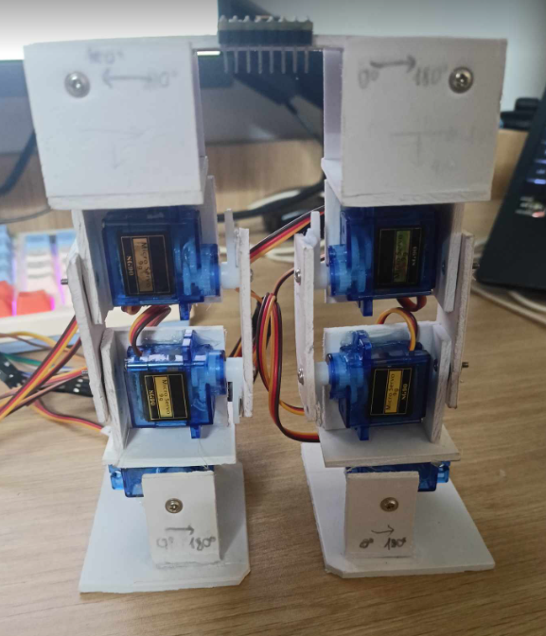

Hình ảnh sau khi chế tạo xong robot 2 chân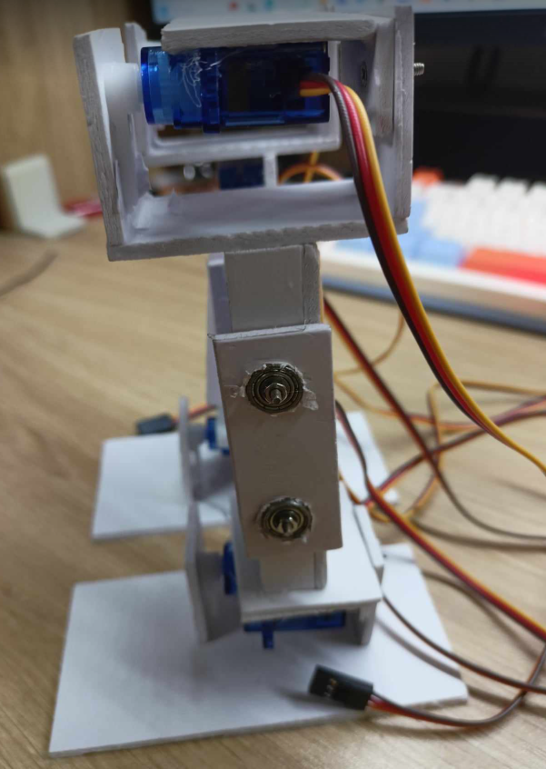

Hình ảnh sau khi chế tạo xong robot 2 chân

## **3.4: Sơ đồ kết nối**

Sau khi lắp ráp xong, em tiến hành kết nối các dây tín hiệu điều khiển và nguồn điện

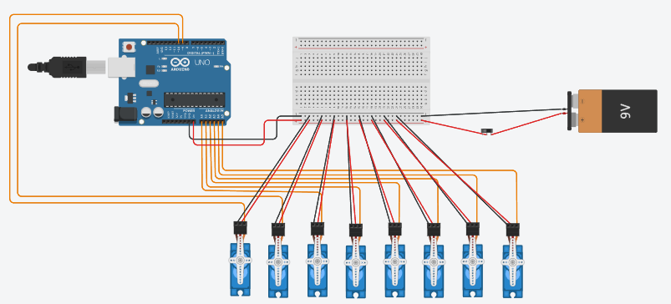

Hình ảnh kết nối dây trên phần mềm tinkercad

Chú thích: Trong sản phẩm thực tế, em sử dụng 2 viên pin 18650 mắc nối tiếp, đặt trong đế pin làm nguồn ngoài cùng cấp cho toàn bộ hệ thống

Miêu tả chi tiết:

* Cực âm (-) của nguồn ngoài nối với cực âm (-) của breadboard.
* 8 chân GND (Ground - Đất) màu đen (-) nối với cực âm (-) của breadboard.
* GND của arduino nối với (-) cực âm (-) của breadboard.
* 8 chân nguồn (VCC) màu đỏ (+) nối với cực dương (+) của breadboard.
* Vin của arduino nối với (+) cực dương (+) của breadboard.
* Các chân tín hiệu (signal) của servo màu cam mắc với các chân PWM (các chân số có dấu ~) hoặc chân analog (A0-A5) để điều khiển độ rộng của xung (băm xung).
* Ngoài ra khi kết nối với cảm biến mpu để lấy dữ liệu đo góc trả về thì em VCC và GND vẫn mắc như servo, còn chân SCL và SDA thì nối vào A4 và A5 (do sử dụng thư viện)

# **CHƯƠNG 4: THIẾT LẬP ĐIỀU KHIỂN ROBOT**

Ở chương này, em sẽ trình bày cách thiết lập vị trí ban đầu cho các khớp và thuật toán em dùng để điều khiển trong robot thực tế của bản thân

## **4.1: Thiết lập vị trí ban đầu**

* Do động cơ servo SG90 hoạt động trong phạm vi 180°, nên em thiết lập tham số của tất cả 8 servo ban đầu là 90°. Chiều của cánh tay đi kèm dọc theo chiều của các link liên kết

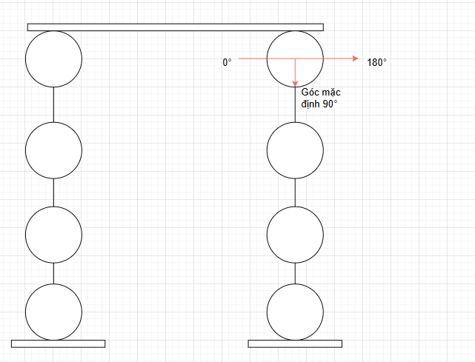

Minh họa trường hợp servo quay ở khớp hông

* Việc thiết lập như vậy sẽ giúp robot hoạt động từ 90° → 180° và 90° → 0°, qua đó giúp hông và cổ chân có thể tùy ý di chuyển trái - phải, cẳng chân di chuyển gập và duỗi ra trước và sau

**→ Việc thiết lập các góc ở trạng thái ban đầu là 90° như vậy là cần thiết.**

## **4.2: Điều khiển**

* Đối với việc cân bằng, thuật toán em đề ra như sau: Thiết lập thông số khởi tạo ban đầu là 90**°**, khi có giá trị đầu vào tác động vào robot thì bắt đầu vòng lặp: góc nghiêng sẽ được MPU phản hồi về → điều chỉnh góc xoay các khớp để cân bằng → so sánh giá trị cân bằng đó với giá trị cân bằng mặc định

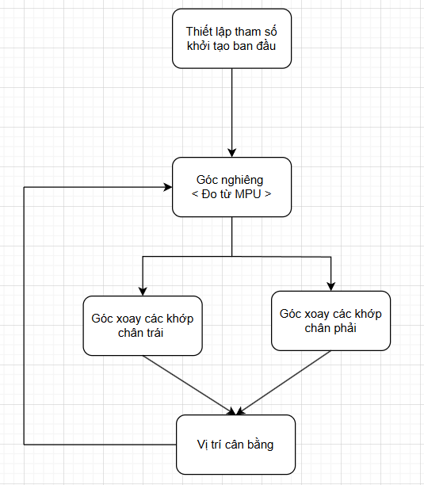

Sơ đồ mô tả thuật toán điều khiển cân bằng

* Đối với các động tác cơ bản thì em dùng thiết lập thông số khởi tạo ban đầu là 90**°** → khảo sát góc quay các khớp → thực hiện kết hợp các khớp và cho ra từng hành động

# **CHƯƠNG 5: KIỂM THỬ VÀ KẾT QUẢ**

Ở chương này, em sẽ trình bày quá trình em kiểm thử, kết quả đạt được và chưa đạt được

## **5.1: Quá trình kiểm thử**

* Đầu tiên em xác định giới hạn và phạm vi của động cơ servo SG90, thông số thường thấy là 180°, tuy nhiên sau khi khảo sát thì trong thực tế động cơ này chỉ hoạt động trong phạm vi 165°-170°.
* Sau đó, thực hiện xoay từng khớp để đi tới từng giới hạn chuyển động của các khớp.
* Cuối cùng là kết hợp các khớp và thuật toán điều khiển để tạo ra các hành động của robot.

## **5.2: Các kết quả đạt được**

* Robot xoay các khớp xoay được như ý muốn
* Robot thực hiện động tác nhún nhảy vui mừng
* Robot thực hiện động tác cúi chào
* Robot thực hiện động tác bước lê bước sang ngang

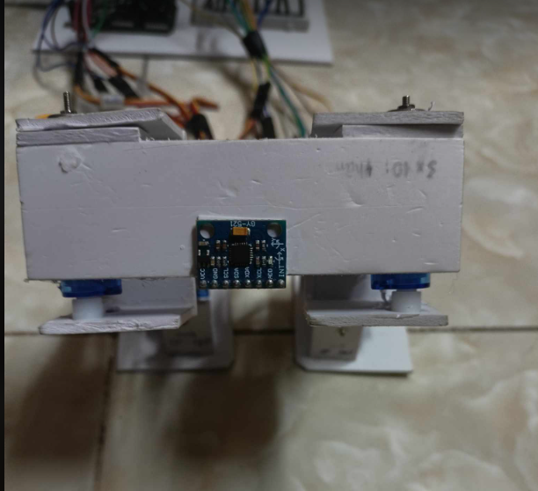

Hình ảnh robot cúi đầu chào

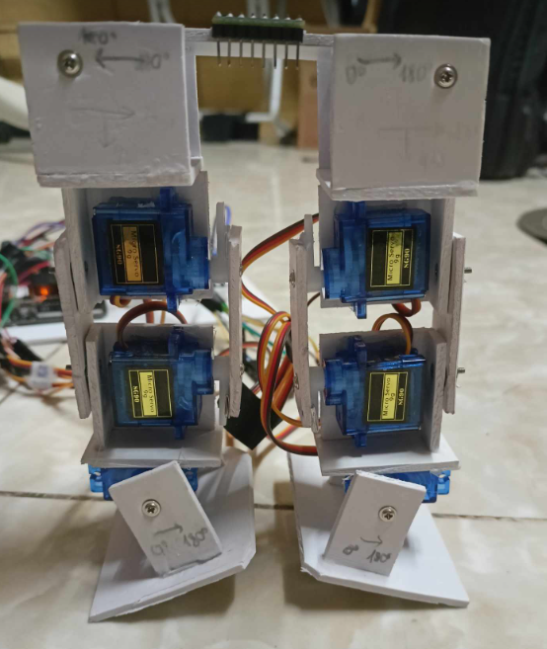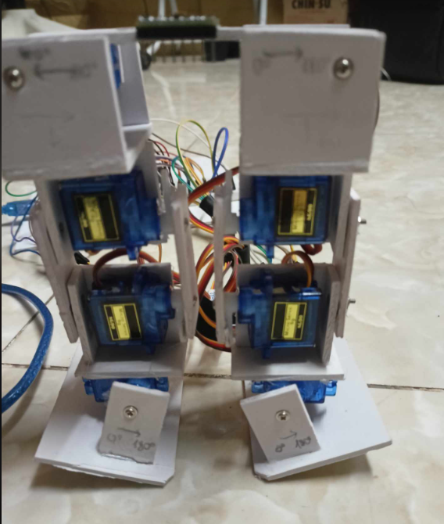

Robot nhún nhảy vui mừng

* **Một số video kết quả trong quá trình thực hiện dự án + Mã code**

[**https://drive.google.com/drive/folders/1TZiIGhpZOGCTG6AAopw2zcWh_OmkiKwt?hl=vi**](https://drive.google.com/drive/folders/1TZiIGhpZOGCTG6AAopw2zcWh_OmkiKwt?hl=vi)

## **5.3: Kết quả đang tiến hành làm**

* Đối với việc cân bằng robot dựa trên phản hồi, em mới xong bước đầu đo được tọa độ 3 góc roll, pitch, yaw từ MPU trả về
* Đối với động tác bước đi, em đã cố gắng hết sức trong thời gian này để làm được 1 vài bước nhưng chưa được tốt

**Kết quả đo góc đối với robot thực tế khi ở vị trí cân bằng ban đầu**

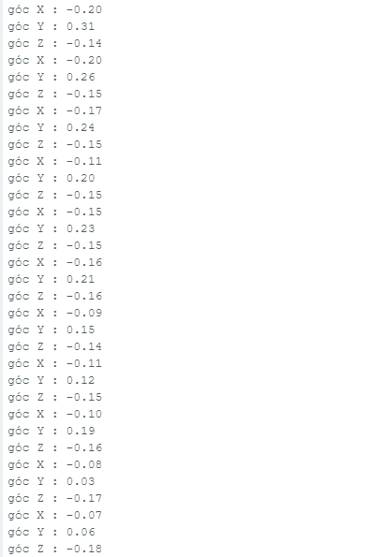

# **CHƯƠNG 6: LỜI CẢM ƠN**

Em xin gửi lời cảm ơn chân thành đến thầy vì đã tận tình giảng dạy và hướng dẫn chúng em trong suốt môn học "Các cơ cấu chấp hành robot". Môn học không chỉ mang lại cho em những kiến thức lý thuyết quý giá mà còn giúp em rèn luyện các kỹ năng thực hành cần thiết để thiết kế và chế tạo các hệ thống robot trong thực tế.

Trong quá trình thực hiện đề tài trên, em đã học được các kỹ năng từ việc lựa chọn phần cứng, lắp ráp mô hình, cho đến lập trình điều khiển … tất cả đều là những kỹ năng cần thiết và đáng quý để cho em phát triển những sản phẩm sau này.

Em cảm ơn thầy vì đã luôn nhắc bọn em phải thật sáng tạo và luôn giải đáp tất cả các câu hỏi dù cho đó là những kiến thức cơ bản nhất.

# 

# **TÀI LIỆU THAM KHẢO**

* **Tài liệu liên quan đến lập trình (cộng đồng arduino Việt Nam):** <http://arduino.vn/>
* **Tài liệu liên quan đến robot:** <https://www.youtube.com/watch?v=CgK4kgwz2ME&t=31s>

<https://www.youtube.com/watch?v=CxociTjzR4Q>

# 